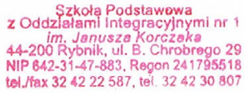
Załącznik nr 1.3 do zapytania ofertowego
………………………………
(pieczątka jednostki)

Zestawienie asortymentu
zadanie 3: Dostawa pieczywa

Lp. | Nazwa artykułu | J.m. | Zapotrze-bowanie | Cena jednostkowa netto | Wartość netto
1 | Bułka zwykła 80g | szt. | 70
2 | Bułka kanapkowa 300g | szt. | 100
3 | Bułka maślana 50g | szt. | 50
4 | Bułka hot dog 60g | szt. | 35
5 | Bułka tarta | kg | 30
6 | Chleb 900g | szt. | 18
7 | Chleb domowy 400g | szt. | 40
8 | Chleb wieloziarnisty 400g | szt. | 15
9 | Chałka 280g | szt. | 68
10 | Drożdżówka z jagodami 50g | szt. | 100
11 | Kluski na parze | szt. | 600
12 | Pączek 70g | szt. | 200
13 | Rogal 55g | kg | 350

